Задание для обучающихся с применением дистанционных образовательных технологий и электронного обучения

Дата: 30.11.2020 г.
Группа Пр18
Учебная дисциплина «ОП.08.Технология изготовления декоративных изделий из волос для оформления причёсок»
Тема занятия: «Помещение и оборудование постижерного цеха»
Форма: Урок- изучение нового материала
Содержание занятия:

Повторить содержание предыдущих вопросов:

Постиж- определение.
1. Материалы для постижерных работ

а)Основное сырье.

б) Натуральные волосы для постижерных работ

в) Искусственные волосы для постижерных работ

2. Подготовительные операции

3. Тресование волос
4. Тамбуровка волос
Вопросы, рассматриваемые в ходе занятия:

1. Крепирование волос

2. Изготовление шиньонов

3. Технология изготовления накладок
Задание для обучающихся:

1.Выполнить и прочитать конспект пройденного материала
2. выучить определения
3. смотреть видиофильм https://youtu.be/NOkVZOvZqs0 https://youtu.be/1kNY9L2SEeg
УСПЕХОВ В ВЫПОЛНЕНИИ ЗАДАНИЙ!
КОНСПЕКТ

Крепирование волос
Данный метод применяют для изготовления мелковьющихся волос (крепе) из очеса или коротких волос, которые не могут быть использованы для других волосяных изделий.
Крепе (мелко вьющиеся волосы) делают на двух нитях, которые туго натягивают между стойками тресбанка.
Нити закрепляются на левой стойке в одной точке, а на правой — при помощи двух колков, расположенных на расстоянии 10 см друг от друга.
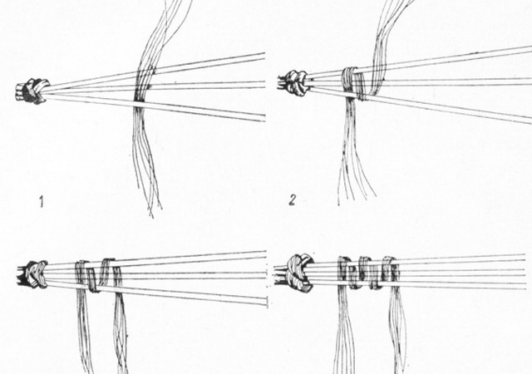
После того как нити натянуты, нижний колок вынимают и делают три петли у левого колка, затем вставляют колок на место и поворотом колков регулируют равномерное натяжение обеих нитей.
Технология изготовления постижерного изделия из мелко вьющихся волос заключается в поочередном оборачивании пряди вокруг нитей.
Крепирование выполняется в несколько приемов:
Первый прием:
- Указательным и большим пальцами правой руки вытаскивают прядь волос из карды и перекладывают в большой и указательный пальцы левой руки.
- Затем прилагают прядь к натянутым ниткам с задней стороны на расстоянии примерно 10-12 см от левой стойки.
Второй прием:
- Указательным и большим пальцами правой руки, пропущенными между нитками, захватывают верхнюю часть пряди и тянут на себя, при этом конец волос поднимая вверх.
- Прядь волос находится перед нитками и один ее конец направлен вниз, а другой — вверх. Прядь перекладывают в пальцы левой руки.
Третий прием:
- Указательным и большим пальцами правой руки, пропущенными между нитками, захватывают верхний конец пряди, оборачивают им верхнюю нитку и тянут между нитками на себя, а затем перекладывают в левую руку.
- Два конца пряди при этом опущены вниз.
Четвертый прием:
- Захватывая два конца пряди указательным и большим пальцами правой руки, движением от себя оборачивают их вокруг нижней нитки и поднимают вверх.
- После этого концы волос перекладывают в левую руку.
Пятый прием:
- Указательным и большим пальцами правой руки, пропущенными между ниток, захватывают концы волос и тянут их на себя и вверх, оборачивают ими верхнюю нитку, пропускают концы волос между нитками на себя и вниз.
Как видно, изготовление треса из двух ниток состоит в том, что прядь волос оборачивается вокруг ниток поочередно:
- Обернув нижнюю из них, прядь пропускается между нитками на себя и вверх.
- Обернув верхнюю нитку, прядь пропускается между нитками на себя и вниз и т.д.
- Когда остается конец волос длиной 4-5 см, волосы, заплетенные на нитках, сдвигаются пальцами правой руки вплотную к месту закрепления ниток у левой стойки.
- Втресовав одну прядь, вытаскивают из карды новую, прикладывают ее к оставшемуся концу (4-5 см) и продолжают изготовлять трес.
- Новую прядь присоединяют к втресованной, когда концы волос вытащены между нитками на себя.
- Втресовав все волосы, трес закрепляют, выполняя узел нижней ниткой, сделав 4-5 петель.
- Срезав трес у места закрепления, его обрабатывают химическими составами по определенной технологии, далее промывают и сушат.
- Когда трес высыхает, с одного его конца отрезают нитки и вытаскивают из них волосы.

Изготовление шиньонов
При помощи шиньона можно украсить прическу пышной накладкой, переплетающимися локонами и т.д. Шиньоны различаются по форме основания, размеру, длине волос и конструктивным особенностям построения:
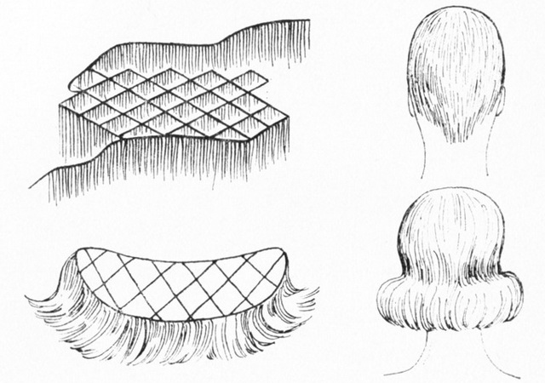
Волосы для шиньона должны быть подобраны и при необходимости окрашены так, чтобы не отличались от собственных волос клиентки.
Шиньоны изготавливают на монтюре или без него с помощью тресов. Шиньон на монтюре может быть изготовлен методом тамбуровки или тресования, а шиньон без монтюра — только методом тресования.
Самыми разными по форме являются шиньоны на монтюре. Основу шиньона можно выполнить любой формы.
Без монтюра придать сложную форму основанию шиньона трудно, т.к. для сохранения сложной формы требуется определенная жесткость участков треса и основания шиньона.
Изготовление шиньона начинают с монтюра.
- Можно выполнить его из хлопчатобумажного тюля или разных синтетических сеток, но сначала определяется форма, и ее контуры наносятся на манекен-голову в месте, где будет располагаться крепление шиньона при его применении.
- Сложенный вдвое материал (сетку) накладывают на манекен-голову с контуром шиньона и отрезают таким образом, чтобы материал выступал за контур равномерно со всех сторон на 0,5-1 см.
- В зависимости от размера или места крепления шиньона необходимо заложить симметричные вытачки (две или четыре) для придания объемной формы будущему основанию шиньона.
- Сетку необходимо плотно натянуть и прикрепить по линии контура. Контур нужно обшить тесьмой для сохранения формы.
- Одну или две полоски тесьмы можно проложить поперек или вдоль монтюра.
- Затем собранный монтюр необходимо прошить нитками вручную или на машинке. После того как пришита окантовочная лента, ножницами обрезают выступающую сетку.
По такой технологии можно изготовить монтюр любой формы с применением самых различных способов раскроя и сшивания основы, зависящих от пожеланий заказчика и практических и эстетических соображений.
Для данного шиньона необходимо выполнить тресы двух видов:
- Трес в два оборота нашивается частыми стежками по кругу по часовой стрелке, начиная от центра, плотными рядами головками от себя.
- Трес-покрышка идет на внешнюю отделку как более тонкий и частый. Длина покрышки зависит от размера шиньона. Необходимо тщательно измерить длину внешнего контура монтюра, прибавить 2-3 см. Нашивается покрышка последним рядом.
Нашивка тресов выполняется при округлой форме монтюра как на манекен-голове, так и отдельно.
С обратной стороны шиньона по окружности ленты из ниток делают четыре петли на разном расстоянии друг от друга для укрепления шиньона на голове.
Шиньон можно прикалывать к волосам зажимами и гребенками.
При изготовлении шиньона с овальной или продолговатой формой монтюра конец треса, выполненный в два оборота, пришивают к монтюру снизу, вдоль большей его стороны, отступив от края на 0,3 см, образуя первый ряд прошитого треса.
- Второй ряд треса пришивают сверху, вплотную к первому.
- Так нашивают весь выполненный в два оборота трес.
- По всему краю монтюра пришивается трес-покрышка.
- С обратной стороны монтюра по краю ленты на равном расстоянии друг от друга выполняется шесть петель.
Шиньон без использования монтюра изготавливают из треса в два оборота. В зависимости от густоты шиньона на его изготовление требуется 2-4 м треса.
Тресы в шиньон сшивают различными способами в зависимости от целей шиньона. Форма шиньона, длина волос и их густота имеют индивидуальный характер и зависят от предпочтений клиента.
Классический круглый шиньон изготавливается по нескольким технологиям:
- Конец нитки треса оборачивается вокруг пальца и сшивается в кольцо, которое по кругу обшивается через край оборачиваемой, остальной частью треса. В результате получается единый круг диаметром 8-10 см. Сверху его обшивают материалом, покрытым тюлем, что дает возможность прикрепить шиньон к волосам с помощью шпилек или невидимок.
- Начало изготовления круглого шиньона аналогично предыдущей технологии, но за 3-4 оборота до конца трес пришивается не вплотную, а через каждый сантиметр, образуя петли, за которые будет легко прикреплять шиньон. Затем петли обшиваются несколькими оборотами треса. Если шиньон изготавливается без матерчатой основы, то бородки (головки) треса должны быть тщательно заправлены внутрь. Для закрепления шиньона в этом случае можно также пользоваться пришитой за спинку специально предназначенной для шиньона гребенкой с редкими зубьями высотой 2,5-3 см.
- Шиньон для ношения на затылочной части сшивают нитками в виде сетки с крупными ячейками диаметром 10-15 мм, придавая ему круглую, овальную или треугольную форму длиной от уха до уха в соответствии с заказом. Полоски тресов могут пришиваться в виде сетки, а могут пришиваться вплотную одна под другую, где к верхней нитке последней полосы треса пришивается нижняя нитка следующей за ней полосы. Бородки (головки) треса должны быть внутри сшиваемых прядок.
Волосы готового шиньона тщательно расчесывают и при необходимости завивают. Внутренние стороны деталей закрепляют шпильками и невидимками.
Изделие может выполняться в виде парика, но иметь конструкцию шиньона.
При изготовлении парика, состоящего полностью из тресов и сшитого в виде шиньона, выполняются следующие основные работы:
- Изготовление монтюра — основы парика.
- Провязывание волос (тамбуровка) в передней части монтюра и на шее.
- Изготовление треса.
- Пришивание его к монтажной ленте.
- Сшивание его в виде шиньона.
Монтюр (основа) для парика в основном представляет собой каркас из монтажной ленты.
Изготовление монтюра для парика включает следующие операции: снятие мерки, нанесение линий роста волос на манекене.
Материал, шелковую, газовую ткань, пришивают к тесьме в виде узкой полосы на передней части парика.
- Небольшие кусочки материала пришивают на шее для маскировки тесьмы.
- Полоски ткани тамбуруются — провязываются волосами с помощью крючка.
- Трес для данного парика проплетают в один оборот под нижнюю нитку. Пряди для плетения треса состоят из 10-15 волосков.
- На один сантиметр треса должно быть не менее 25 пучков волос.
- Для изготовления парика делается примерно от 8 до 10 м треса.
Готовый трес пришивают нитками сначала к материалу, затем к тесьме и одновременно трес к тресу в виде сетки (то же делается при изготовлении шиньона).

Технология изготовления накладок
Накладки бывают женскими и мужскими. Женские накладки предназначены для создания дополнительного объема в формировании нарядных причесок.
Они прикрепляются на верхней части головы и вписываются в готовую прическу, помогая закончить задуманный образ.
В основном такие накладки оформлены в виде разных по величине прядей с креплениями.
Существуют накладки, использующиеся для закрытия проблемных мест на голове, они бывают лобные, затылочные и боковые в зависимости от участка, который необходимо закрыть по различным причинам.
Как правило, накладки изготавливаются для мужчин, страдающих облысением. Мужские накладки делают только способом тамбуровки.
Они различаются по размеру, форме и направлению тамбуровки, которая по заказу клиента и его индивидуальным особенностям может придать желаемое волосам направление.
При изготовлении накладки используются такие же материалы, что и для изготовления париков и шиньонов.
Вначале создается монтюр, который должен очень точно закрыть проблемный участок головы. Существует несколько способов для выполнения точной копии этого участка:
- Создание выкройки (чертежа) из бумаги или прозрачной пленки.
- Построение чертежа путем перенесения данных обмера на манекен-голову.
При первом способе к требуемому месту головы прикладывается сложенная пополам бумага таким образом, чтобы линия сгиба бумаги находилась посередине проблемного участка для получения симметричной выкройки, пленку же накладывают поверх проблемного участка, натягивают до плотного прилегания к нему и обводят контуры участка маркером.
В случае необходимости на выкройке делают симметричные вытачки и закалывают их булавками.
- Необходимо сразу отметить место расположения пробора и его длину, а также направление естественного роста волос.
- Получаются выкройки, по которым будет выполнена основа (монтюр) накладки. Боковые края выкройки подрезаются, прикладываются к манекен-голове и фиксируются на ней булавками.
- Выкройка переснимается на манекен-голову, отмечаются все необходимые детали монтюра и направление тамбуровки волос.
- Далее выкройка снимается, и начинается изготовление монтюра накладки.
- При втором способе с головы заказчика снимают мерку формы требуемого участка, переносят эти данные на манекен-голову и обводят точки обмера.
- Полученный чертеж используют для изготовления монтюра.
- Монтюр накладки из хлопчатобумажных тканей изготавливают по той же технологии, что и монтюр для шиньона, но монтюр накладки должен точно повторять формы проблемных участков.
- Сверху монтюр накладки обшивается тонким хлопчатобумажным материалом под цвет кожи головы, а с изнаночной стороны в нескольких точках пришиваются кусочки пленки для фиксации его на коже головы.
- Тамбуровка накладки начинается с затылочной части. Волосы распределяются равномерно, сплошным способом (в шахматном порядке), при котором линия роста волос выглядит более естественно.
- Работа в области пробора и макушки (финсиона) выполняется мелким постижерным крючком.
- Пробор тамбуруется чаще и гуще, чем основная часть накладки, а макушка (финсион) — винтообразно к центру.
- По окончании тамбуровки накладка снимается с манекена, выворачивается на изнаночную сторону и опять прикрепляется к манекен-голове булавками для затамбуровывания края ленты по всему монтюру в 3-4 ряда.
Это требуется для маскировки накладки по краю при ее использовании.
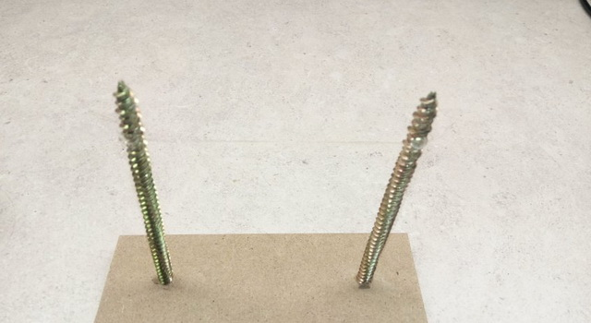
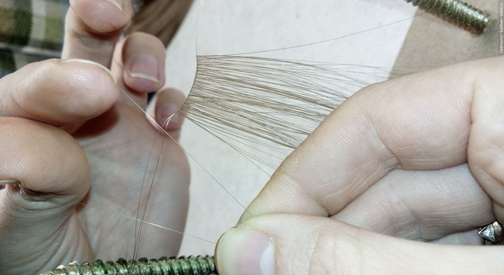
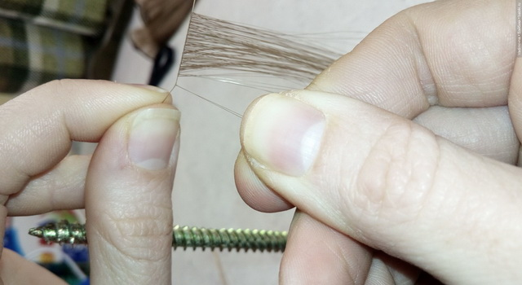
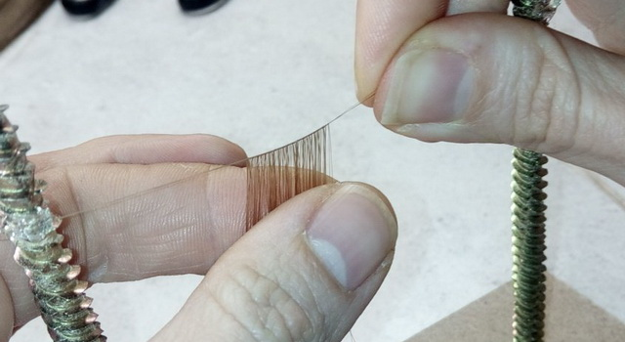
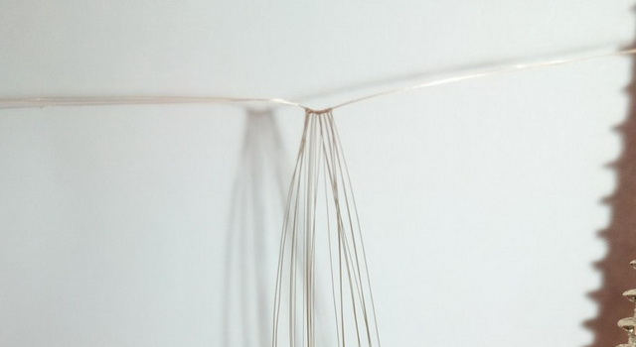
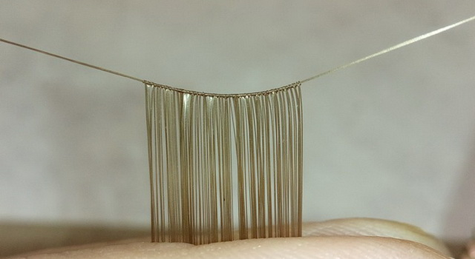
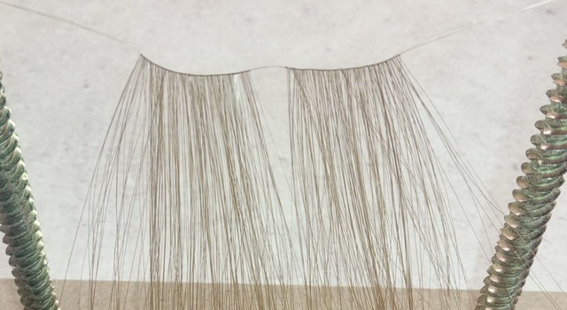
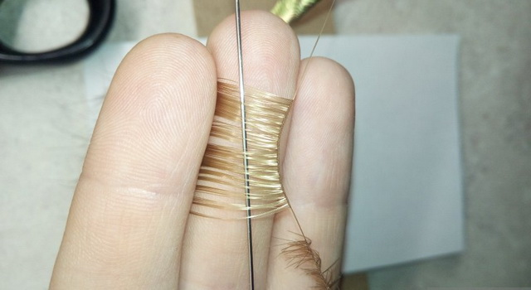
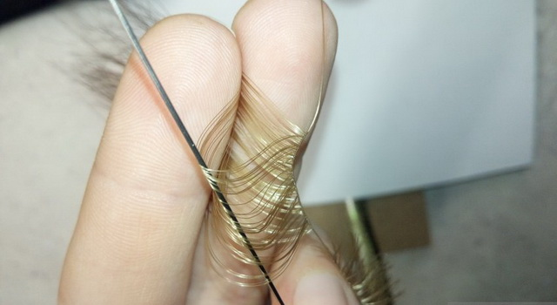
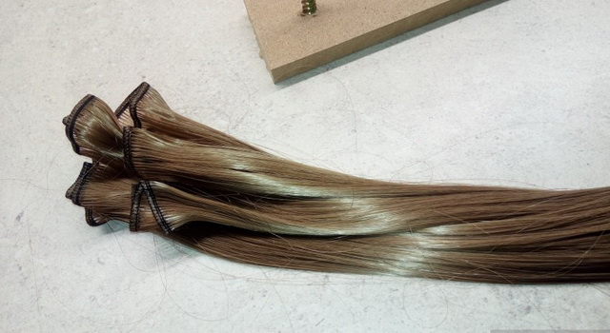
Далее приступают к оформлению накладки. Волосы расчесываются, частично подстригаются в сухом виде, начиная с нижнего ряда.
Окончательная стрижка ножницами методом «на пальцах» выполняется только на голове заказчика для более точной подгонки стрижки накладки к волосам заказчика.
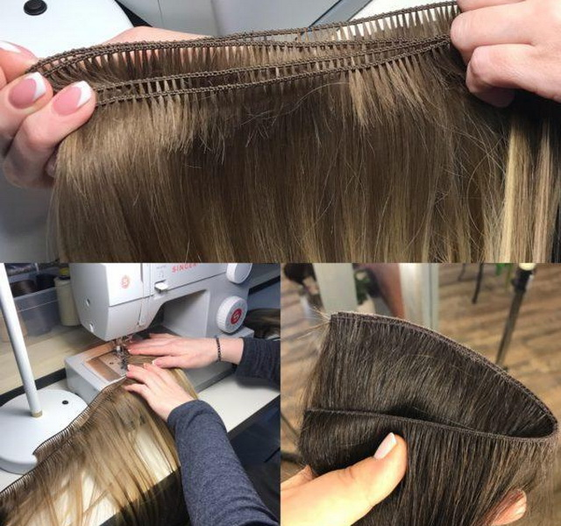
Для плотного прилегания концов волос к затылочной части и шее их тщательно филируют бритвой, при этом накладка должна быть прикреплена к голове плотно и в окончательном варианте!
